抗疫复工简报
（第三十三期）
泰州市电力行业协会编
【2020年3月16日】

企业复工防控方案
江苏永源电力安装有限公司
为深入贯彻落实中央、省、市、区有关工作部署，进一步加强新型冠状病毒感染的肺炎疫情防控工作，贯彻落实“预防为主，安全第一”的方针，维护复工及正常生产秩序，确保广大员工及员工家属的的身体健康和生命安全，依据各级政府部门文件要求，结合公司实际，特制订公司疫情防控工作复工方案。
一、成立疫情防控领导小组
组 长：周永林
副组长：钱峰、黄向阳
成 员：许荣兴、钱磊、刘卫民、于培勇、周永纲、陈士华、孙建林
领导小组下设信息综合组(技术部负责)、宣传组(安质部负责)、专职消毒队（行政部指派专人负责）等专项工作组。领导小组下设办公室，办公室设在安质部。全力做到六个到位工作：工作人员管理到位、防疫物资和防疫措施落实到位、外来车辆人员管控到位、疫情应急管控到位、安全生产措施到位、每日报告制度落实到位。
二、职责分工
(一)公司疫情防控领导小组职责
1.接受上级领导，做好上情下达和本单位疫情通报工作，结合公司实际制定防控规划、复工方案、应急预案和处置办法。
2.加强公司日常疫情报告制度的管理和防控措施落实情况的监督与评估，做好疫情处置工作，降低疫情危害。
(二)公司疫情防控领导小组组长、副组长及成员职责
1.组长负责对全面工作的领导。
2.副组长根据工作惯例，负责对下属科室的工作领导。
3.成员分工
3.1.许荣兴（工会主席、安质部负责人）：负责公司疫情防控工作的宣传、新闻报道和舆论监督与引导工作；负责动员和监督在疫情防控时刻发挥党支部和党员的战斗堡垒作用；负责发挥基层工会在员工关怀和帮扶方面的作用。同时负责保障公司在疫情防控期间进厂和出厂产品的检验工作，同时负责疫情防控期间的安全生产和疫情防控工作。负责疫情防控物资的准备和统一发放管理，负责监督落实各部门疫情防控期间防控措施是否落实到位情况。
3.2.钱磊（行政部负责人）：负责公司与上级部门的联络工作，落实上级单位和政府部门的疫情管控要求的上传下达，疫情防控期间数据数据的统一扎口和汇报；负责公司应急保障车辆的统一准备和调配；负责员工复工培训、疫情防控知识的培训和教育。
3.3.周永纲（通信线路工程部负责人）：负责落实疫情防控期间对通信线路施工班组人员的安全教育及技能培训等工作。上岗前做好线路施工班组员工的疫情防控措施的培训，尤其是疫情防控期间人员的个人卫生防护措施和物资配发。
3.4.陈士华（通信变电工程部负责人）：负责落实疫情防控期间对通信设备安装施工班组人员的安全教育及技能培训等工作。上岗前做好设备安装施工班组员工的疫情防控措施的培训，尤其是疫情防控期间人员的个人卫生防护措施和物资配发。
3.5.孙建林（电力工程部负责人）：负责落实疫情防控期间电力安装施工班组人员的安全教育及技能培训等工作。上岗前做好电力安装施工班组员工的疫情防控措施的培训，尤其是疫情防控期间人员的个人卫生防护措施和物资配发。
3.6.刘卫民（财务科负责人）：负责落实疫情防控期间财务科所有员工个人卫生防护措施执行工作，建立防疫专项基金支出制度和防疫物资供应专用台账，建立和落实疫情防控期间各类费用报销特殊流程。
3.7.于培勇（技术科负责人）：负责落实疫情防控期间技术科所有员工个人卫生防护措施执行工作，保障公司投标、签约和结算工作的正常开展，确保合同的正常评审、录入和归档等正常业务流程的有效执行。负责保障公司在疫情防控期间业务流程的正常运作，合理安排相关人员轮班，确保工程档案及时完成和移交。
(三)其他
1.职责分工未到之处，根据工作需要，由安质部另行安排。
2.疫情防控期间的总体管理要求：各部门负责人每天必须在岗，关键岗位必须落实到位(包括远程办公)；每个部门每天安排至少1名同志值班负责防控措施的执行实施；各部门必须建立疫情防控期间轮班制和远程办公的具体排班表和相应管理制度，建立每天打卡、汇报机制和考核机制，确保工作秩序的正常开展，业务流程的有效运作。轮班制和远程办公不等于放假，等同与在岗上班，保证工作效率和相应的及时性是第一位。各部门必须建立内部制度或规定，责任落实到人，严格考核。
三、防控责任分解落实
消毒方法和频次
1.办公区通风和消毒：办公室每隔2小时通风一次，早晚各消毒一次，各部门指定专人负责；
2.公共区域：每隔1小时消毒一次，由专职消毒队伍统筹负责；
3.公司库房：每隔2小时通风一次，早晚消毒一次，库房管理员指定专人负责。
消毒采用75%酒精或84消毒液对地面和门窗把手、手持工具和进货物品表面进行喷洒。
四、复工前管理人员疫情防控准备事项
1.完成复工人员情况统计，摸清摸清湖北籍务工人员数量及节后来（返）靖情况，告知还在湖北的员工，暂缓来靖；
2.来往武汉及与武汉人员有过接触的人员的沟通渠道(QQ群)，每天打卡跟踪人员健康状况；
3.复工前防护用品采购(口罩、酒精、84消毒液)，储备充足的防疫物资；
4.成立疫情防控领导小组文件发布和假日延长期间领导带班/值班排班安排；
5.积极开展疫情防护知识宣贯工作，利用网络、宣传栏等方式，开展健康教育，普及防护知识，倡导科学、文明、健康的生活方式，养成良好的卫生习惯，增强自我防护意识；
6.员工复工前培训教育工作；
7.员工每天打卡，追踪复工前在靖14天内有无与来自疫情重点地区人员接触史；
8.复工前工厂条件检查；
9.完成复工前报批准备；
10.防控期间“两外”人员管理(外协和送货人员)；
11.来访人员管理，进出门岗严格执行测体温和登记制，对于来自武汉地区的重点关注，以“谁接待，谁负责”原则严肃对待。
五、复工前的防疫准备
1.广泛开展防范新型冠状病毒肺炎的宣传，发放预防手册。
2.准备口罩，保证应急订购的所需三层无纺布防尘口罩到位。确保可以应对2月~4月左右的需求。
3.公共区域的消毒，专职消毒队伍每天负责对公共区域、卫生间和开水房等区域进行消毒。洗手间配置洗手液和84消毒液。
4.进入公司，行政部负责每天对进入公司人员做体温检测和登记。疫情期间所有进入公司人员必须佩戴口罩、测量体温后方可进入。不接受测温或不佩戴口罩均不得进入。利用公共交通通勤、自驾通勤的员工在公司门口测温；乘坐班车的员工在乘车处测温。
5.制订发生员工发烧、乏力、干咳或呼吸困难等症状的应急处置措施，隔离措施和应急交通送医治疗路线定点医院联系等预案。
六、复工的防疫工作安排
(一)必须全面排查职工状况，安排居家医学观察计划
1.2月17日完成复工人员情况统计表，重点统计员工的返回时间、乘坐的交通工具、是否途径(或到过)武汉地区、是否有感冒、咳嗽、发热等状况。
2.企业复工后，各部门员工开始每天打卡，时刻关注员工身体状况，如有感冒、咳嗽、发热等身体不适的症状必须马上汇报，同时安排居家医学观察(每天联络打卡)，等身体恢复健康再来复工。
3.根据《复工人员情况统计表》，对由武汉返回的员工，自返回之日起按规定接受14日的居家医学观察并向所在社区报备；有过武汉区域人员接触史的员工，自接触结束之日起按规定接受14日的居家医学观察；国内其他地区员工，按14天进行居家医学观察执行。所有接受居家医学观察的员工，每天早晚测量体温各1次，记录后向所属单位报备；若出现发热或者干咳、气促、肌肉酸痛无力等症状要立即向所属单位报告，由所属单位向公司及属地疾控机构报告并进行进一步诊治。各部门要明确专人负责返程人员管理工作，为接受居家医学观察的员工提供必要的帮助。
(二)必须做好复工前准备，落实防疫消杀措施
1.严格执行测温合格后进入的管理措施，所有进入公司员工须自觉接受体温检测，体温正常方可进入。检测体温超过37.2摄氏度的，按照有关规定自我居家观察休息，必要时到指定医院发热门诊就医。
2.严格访客管理，原则上不接受访客进入公司，各部门尽量采用电话、邮件等方式沟通联系工作。确实工作需要的，来访人员须佩戴口罩并登记个人、单位、身份证号和联系电话等详细信息，接受体温检测合格后方可进入。所有来访人员应在原登记内容中增加体温记录。物业公司每日将来访人员登记表复印报行政部备查。
3.加强卫生管理，加强大厅、楼道、电梯、会议室、卫生间、生产设施等场所环境清洁，每日消毒不少于2次。减少电梯使用，停用集中空调通风系统。所有人在公共区域应佩戴口罩，相互之间交流尽量保持1.5米以上距离，尽可能少去电梯间、餐厅等密闭区域。设置单独废弃一次性口罩回收箱，废弃口罩和手套必须折叠封闭后放入指定垃圾桶，不得随便丢弃。
4.加强“两外”人员的管理，技术部在提前联系相关外协单位，了解对方防疫状况和员工健康状态，要求外协厂家做好防范措施和复工教育，进场人员必须以身体状况良好的员工，进场必须提前报备和做好防护措施，佩戴口罩和手套。进场货物卸货前必须消毒处理(表面喷洒75%的医用酒精或84消毒液)。供应商来访或送货进场前必须提前报备，慎重接待来自武汉地区的供应商来访，送货进场前必须在门岗接受测温和登记，如有发热症状拒绝接待和收货。
5.疫情防控期间，快递业务员不得进入公司取件、送件。因私快递业务一律在公司外交接。因公快递业务，快递业务员在指定收发室进行交接。
6.货车辆及人员，原则上禁止进入，尽量在公司外交接。如有大件货物交接确需进入的，履行相关手续，人员佩戴口罩，经体温检测合格后，经过检查同意后方可进入。
7.疫情防控期间，专职消毒队负责执行全面消毒制度。消杀记录表中记录消杀时间及消杀人员，按规定比例兑制消毒水。
8.重点部位(办公人员密集区域、会议室、报告厅)每日3次消毒；
9.专职消毒队负责对垃圾中转站、下水道、行政大厅、卫生间、电梯轿厢(按键)、公共区各类门及把手、开关等重点部位和关键触点每日2次消毒；
10.专职消毒队负责在每栋楼首层设置“废弃口罩集中回收点”。统一贴回收标识，封闭管理。每日2次消毒，对接环卫部门集中处置。
11.专职消毒队负责对空调过滤网进行清洗和消毒并做好消杀记录。
12.专职消毒队负责对停车场的车辆进行外部消毒。
(三)合理安排出行交通方式
1.尽量不乘坐公共交通工具，鼓励复工员工优先采用自驾、搭乘其他员工自驾车、骑电动自行车的方式，尽可能避免乘坐公共交通工具。无论采用何种方式都要做好个人防护，乘坐公共交通工具的同志必须全程戴口罩和手套，途中尽量避免用手接触公共区域到公司及时洗手后再进入办公室。
2.疫情期间执行先测体温再乘车制度。在施工车辆前门上车处张贴乘坐须知。所有乘车人员必须全程佩戴口罩。发现异常情况禁止乘车，立即上报。
3.全面落实工作用车卫生管理工作，强化通风、消毒等措施。专职消毒队负责对公司车辆内部每日消毒1次。配备专人对所管辖车辆进行“日消毒”和“车辆通风”的检查。
(四)必须减少会议次数规模，做好开窗通风、消毒工作
1.加强对会议等大型活动管控，减少会议次数。确需召开的会议，控制参会人数，缩短会议时间，鼓励采用视频或电话会议方式。
2.上班到岗后，不开空调，办公区域和车间必须通风状态，员工不要串岗，不要楼层间走动，工作事宜尽量电话或QQ联系，减少面对面接触机会。
3.复工后，员工返岗不得带小孩，确有困难的员工在不影响工作的前提下经部门负责人批准可以远程在线办公。
七、差旅和现场服务的防范措施
2020年2月期间暂停一切现场服务、公务出差和商务接待；特殊情况严格执行批准和报备制度。
2020年3月-4月视疫情控制程度和政府统一安排再定，原则上武汉及周边地区不出差，远程解决。必须出差的执行批准报备制度，派出部门必须做好派出员工的防控预防措施培训和配发必备的防护措施。
八、突发事件管理
1.责任部门(责任人)：江苏永源电力安装有限公司（周永林）
2.进入公司时处置：进入公司时，在测量体温环节发现异常，填写《体温异常通知书》，经测温人签字交员工，请其离开公司。班车测温异常的员工不得乘车。测温人员每日汇报体温异常情况。
在公司内工作时处置：在工作中发生不适，经测体温为异常的，填写《体温异常通知书》立刻通知安全质量控制部及行政部门派人送其离开园区。并对其工位进行全面消毒。
行政部每日汇总上报体温异常台账。同时将体温异常员工向员工所属单位通报，由所属单位跟踪员工动态。
3.行政部加强对各部门的消毒防控工作指导，确保各部门各环节有效消毒防控。并行政部负责建立与对应疾控部门的联系渠道，及时处置异常事件。
4.加强落实防控制资采购工作。加强防控物资发放管理，确保物资有效发放。

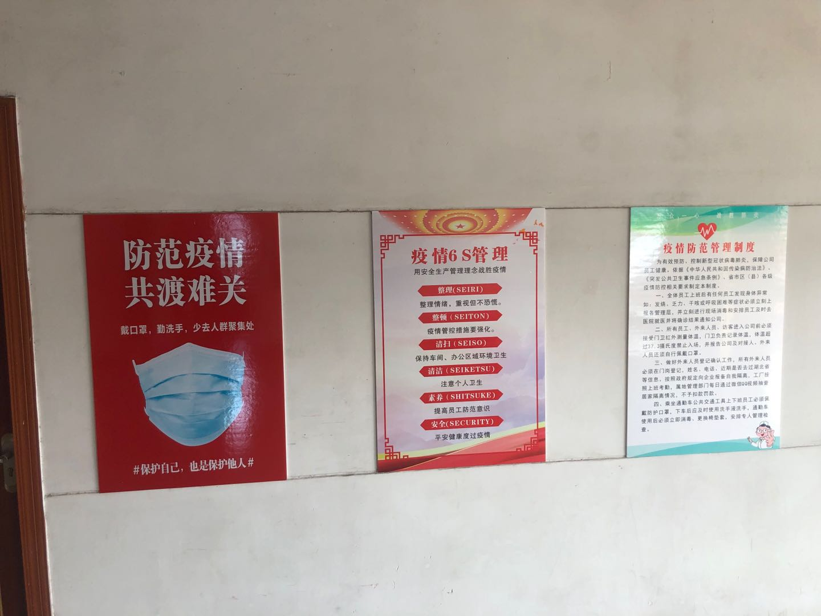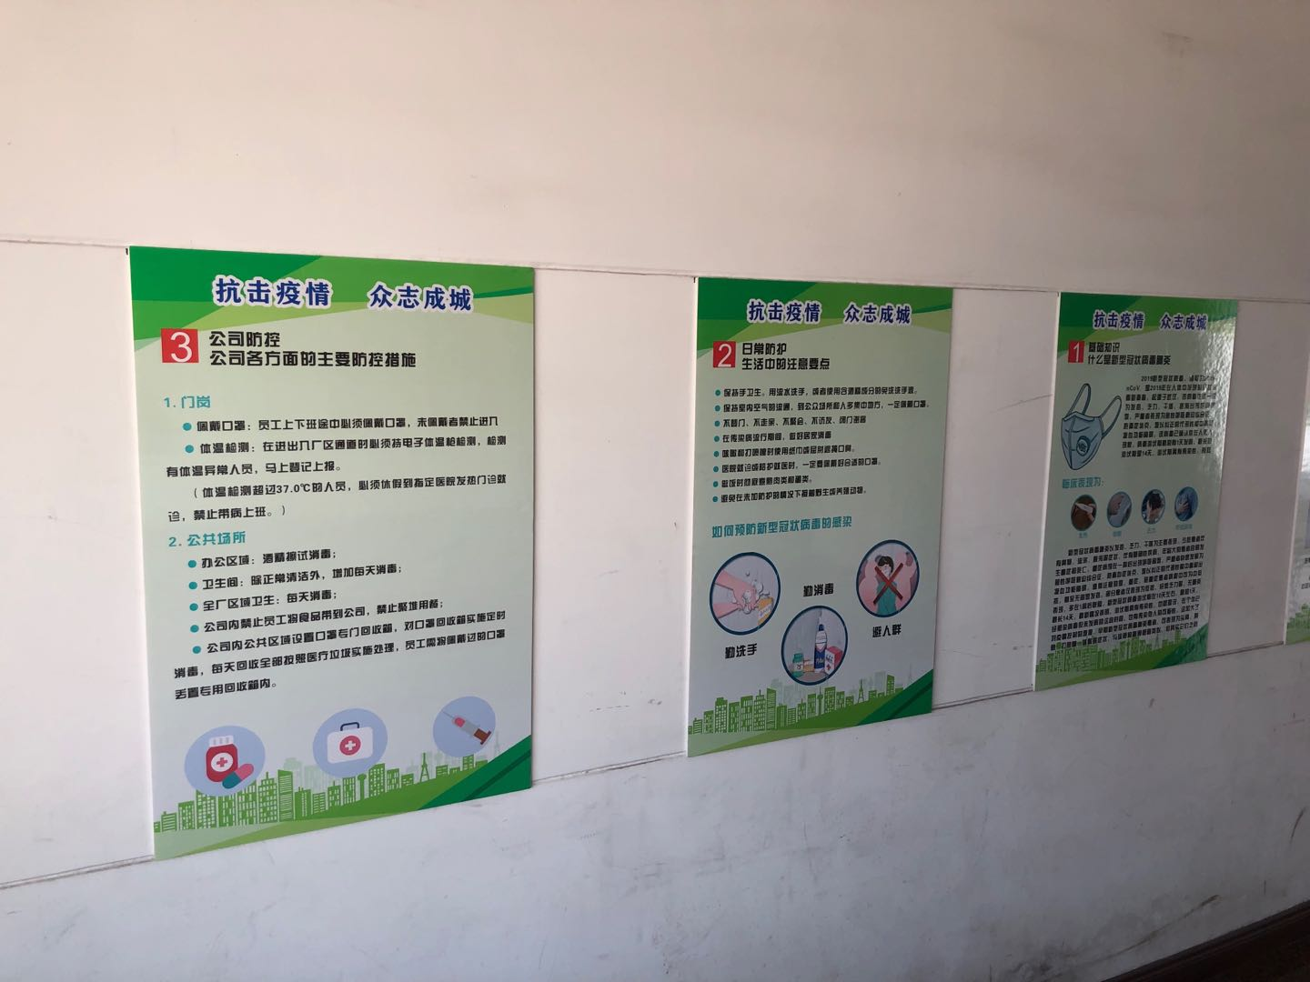

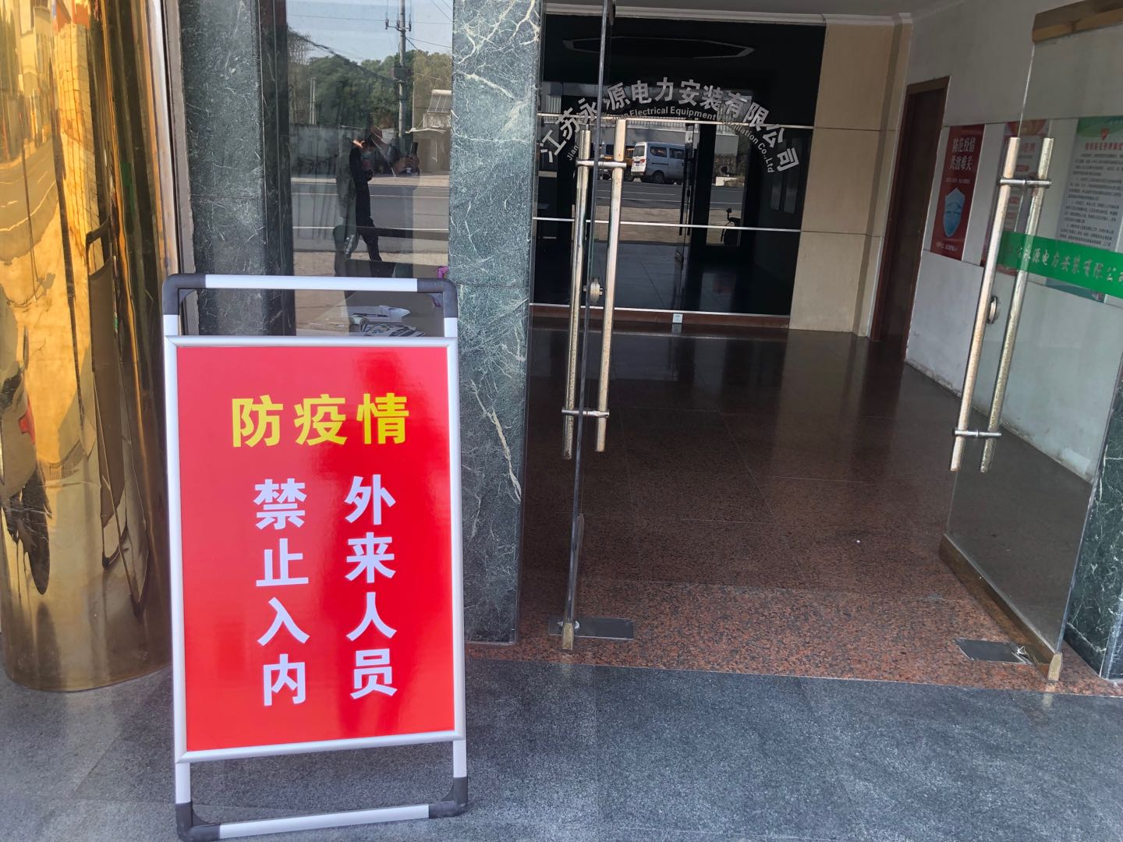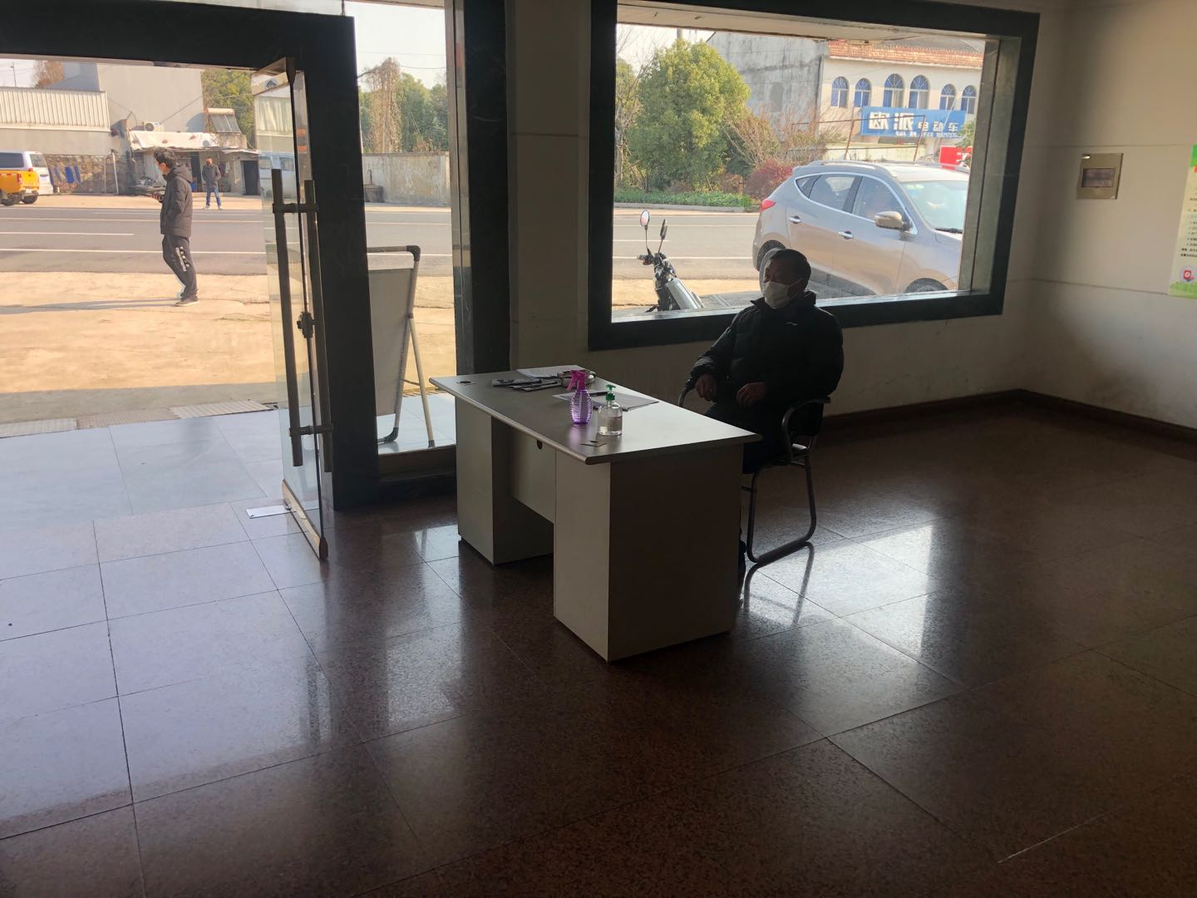

发送：泰州市发展和改革委员会 泰州市民政局 本协会会员单位

